作業四 Hough Transform

學號:7105056122  
姓名:陳奕翔

ori image => Sobel image

Sobel image =>Hough_Transform => 找出rho-theta 矩陣的Max Count

而max count的rho-theta 的那條線就是最多點共線的直線

1.Sobel image

對影像做摺積

公式 |(z7+2*z8+z9)-(z1+2*z2+z3)|+|(z3+2*z6+z9)-(z1+2*z4+z7)|

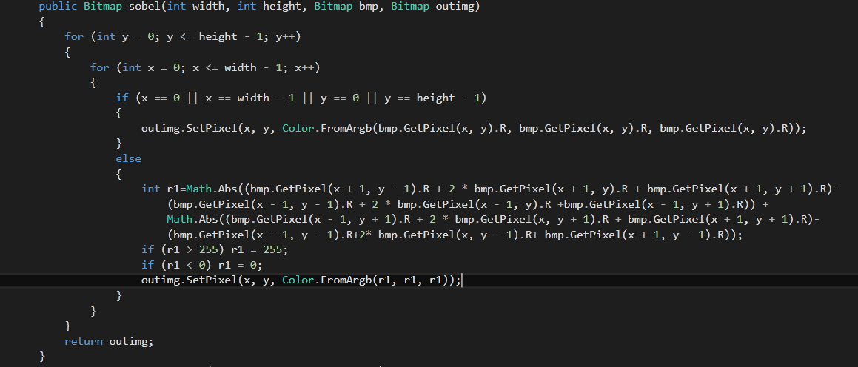

2. Hough_Transform

78~82 變數宣告

max=>矩陣內最大count數

max_theta=>最大count數的theta值

max_rho=>最大count數的rho值

rho_len=>rho值的元素個數(宣告用)

86~88=> 宣告count矩陣(rho-theta)

94,96=>每個點都要去跑

98=>只有經過sobel後是邊緣(255)才要去做霍夫轉換

102=>從0度跑到360度

105=>rho=x*cos(theta)+y*sin(theta)

108=>更新count

109~116=>找出(更新)max count的點，後面畫rho-theta圖要用到

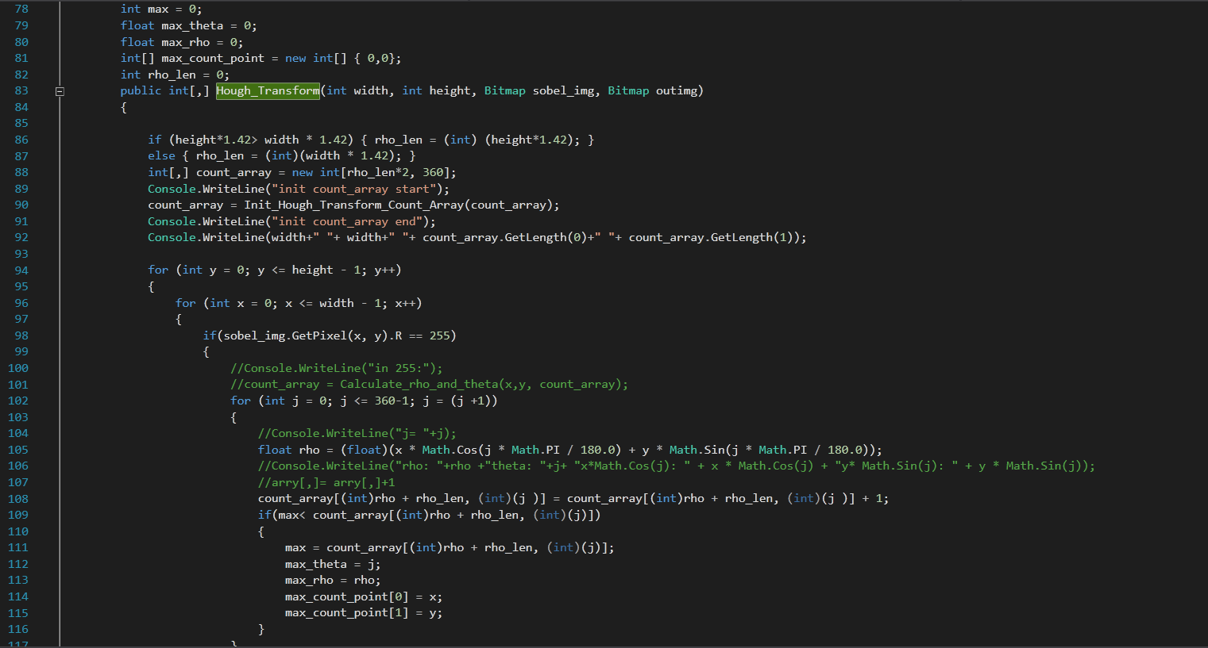

179~192=>把圖(sobel後)中邊緣(值為255)經過霍夫轉換後再Max Count有更新過的點通通放在另一個array list

193~203=>將array list 的每個點畫在Result的圖上(紫色線)

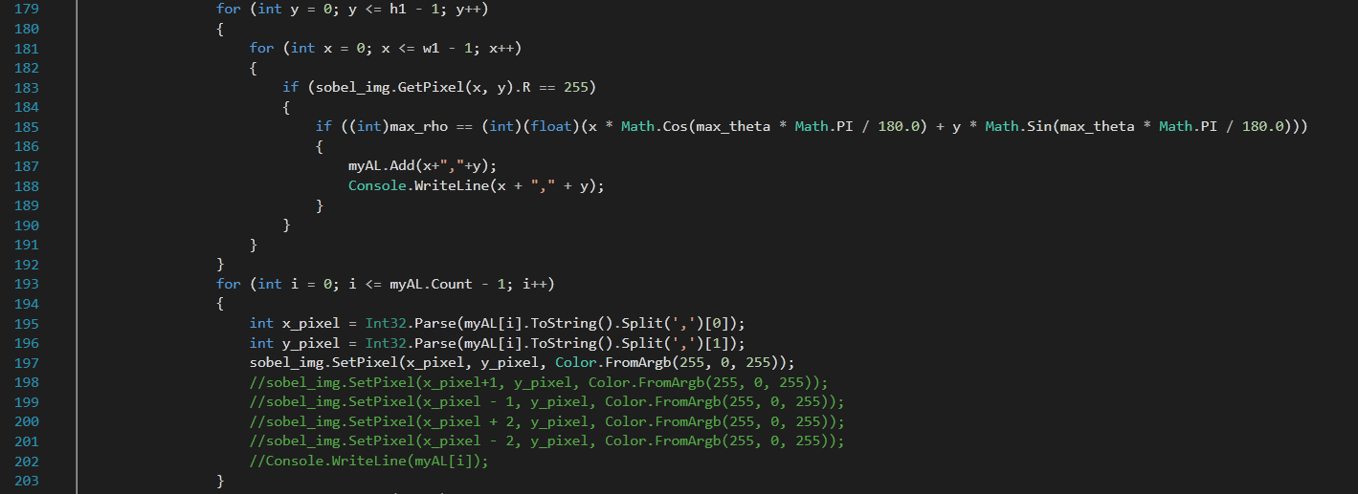

211~223=>將array list裡面的每個點算出在rho-theta上的data(線)，0度~360度對應的rho

238~245=>設定要畫出圖的資訊

269~274=>新增線到chart上

285~294=>設定xy軸刻度

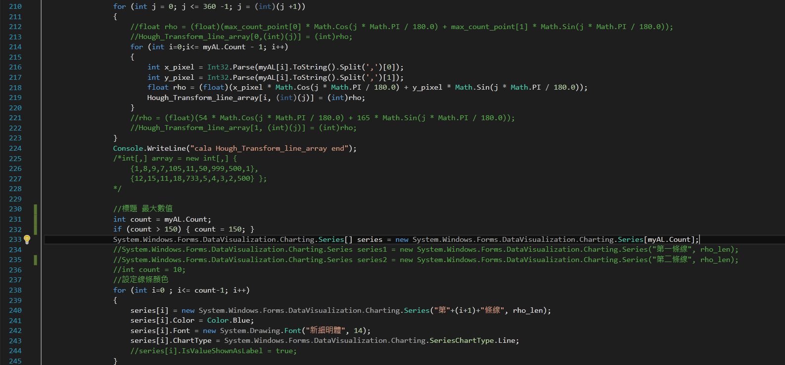

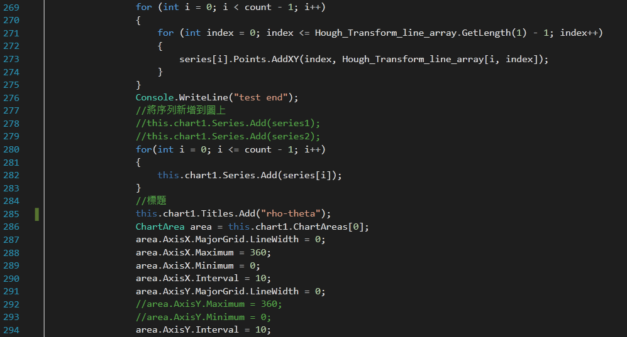

圖1 test4 jpg

原圖



sobel image



rho-theta

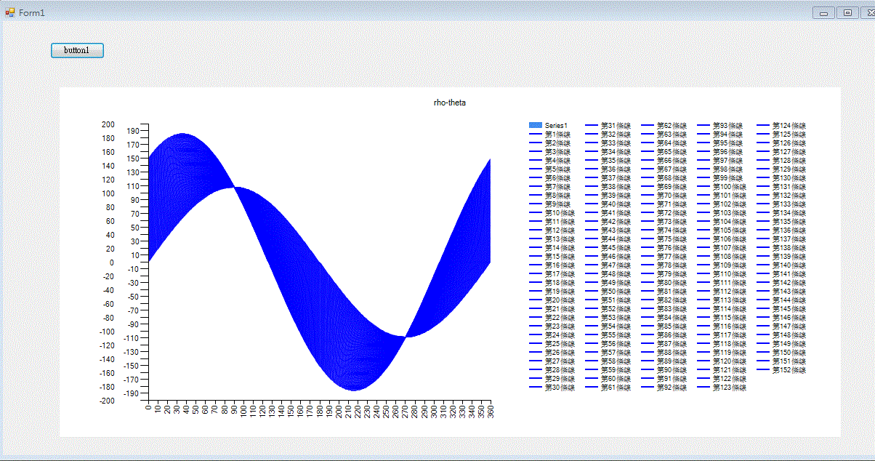

Result

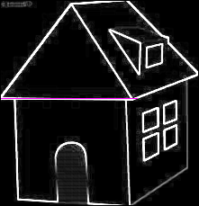

圖2 test8 jpg

原圖



sobel image

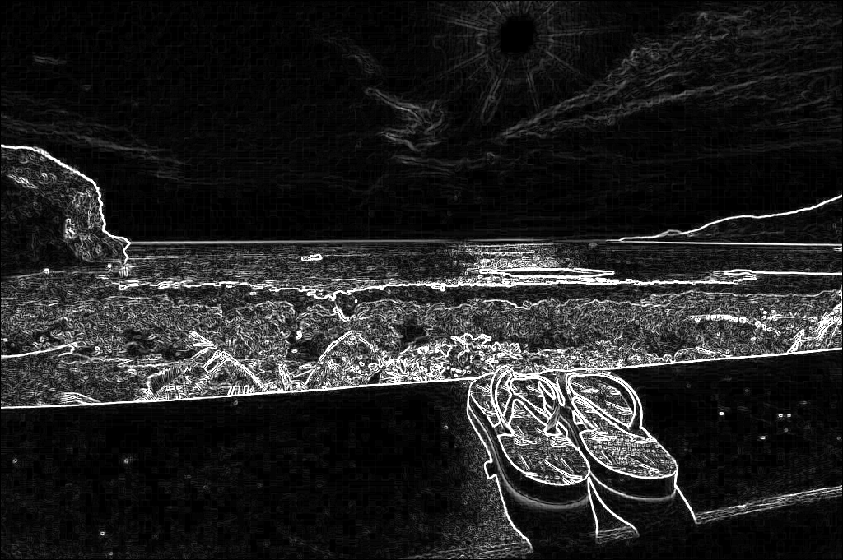

rho-theta

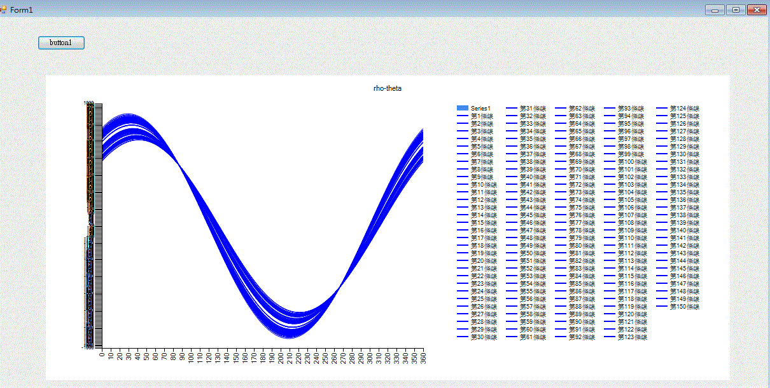

Result

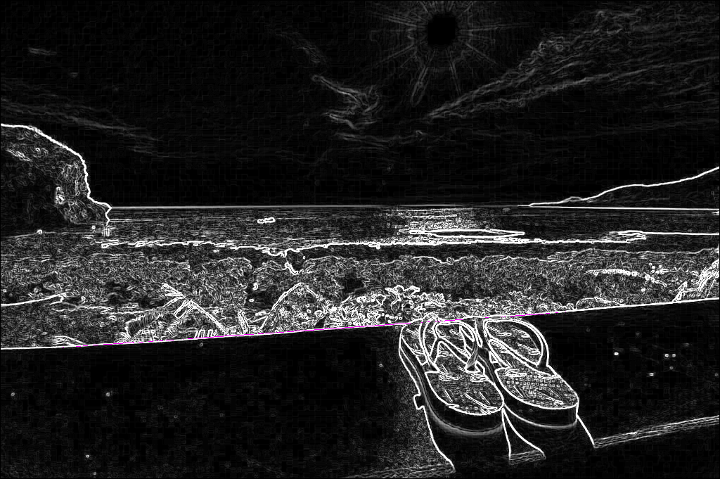

圖3 test9 jpg

原圖

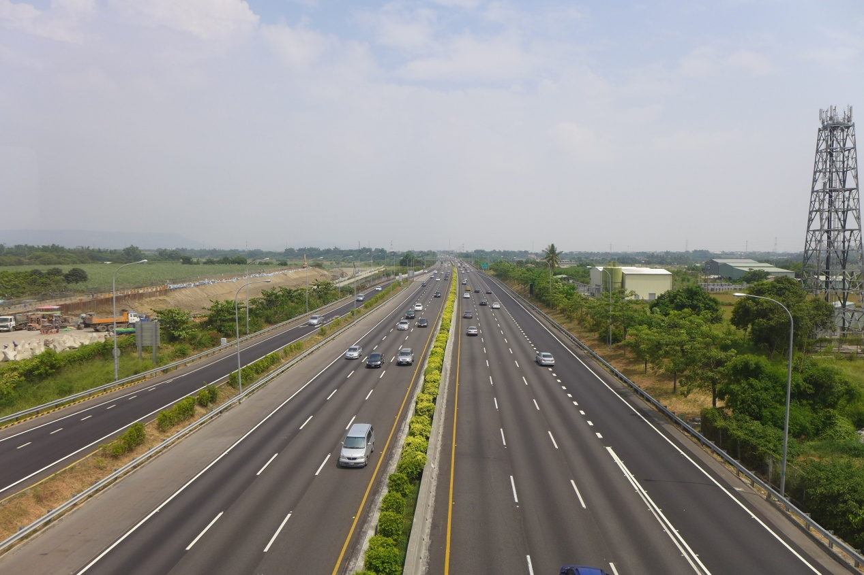

sobel image

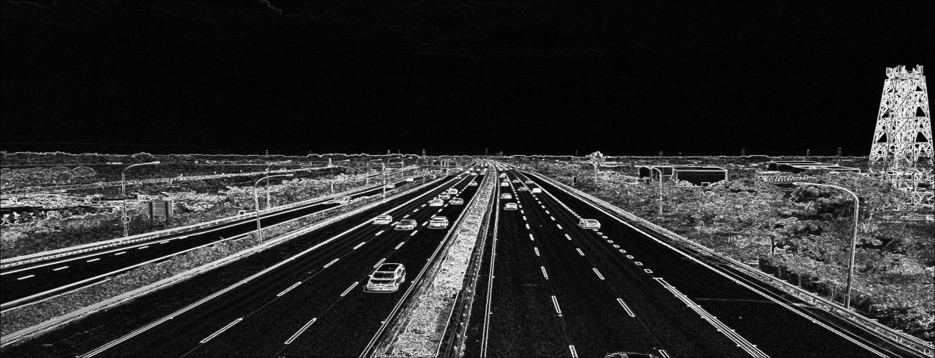

rho-theta

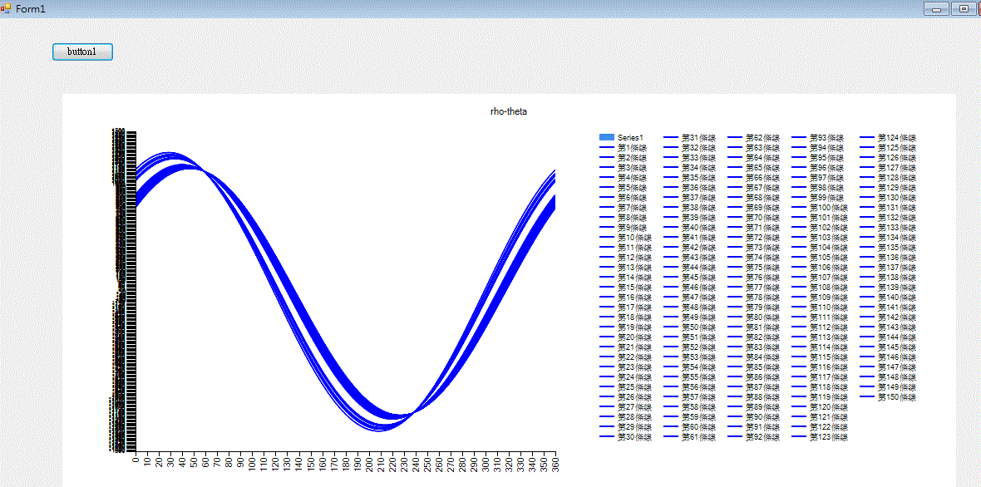

Result

